**记账小程序后台需求**

**编号：2018112601 版本：V1.0**

|  |  |  |  |  |
| --- | --- | --- | --- | --- |
| 日期 | 版本号 | 内容 | 负责人 | 备注 |
| 2018.11.23 | 1.0 | 初版 | 黄闻俊 |  |

1. **需求背景（必填，为什么做这个需求）**

 由于当前运营需要，及日后功能扩展的便利性考量，记账小程序需建立一个独立的后台系统

1. **需求对接人（必填，填写IT对接的业务需求人）**

黄闻俊

1. **预计上线时间（必填）**

12月25日

1. **是否需要内测（必填）**

需要

1. **具体需求描述（必填）**
2. **独立搭建一个后台系统**

 由于当前运营需要，及日后功能扩展的便利性考量，记账小程序需建立一个独立的后台系统

1. **账号系统**

复用友金所后台的账号系统，需要支持按照现有后台账号进行登录

1. **登录功能**

登录流程和交互与现有系统完全一致

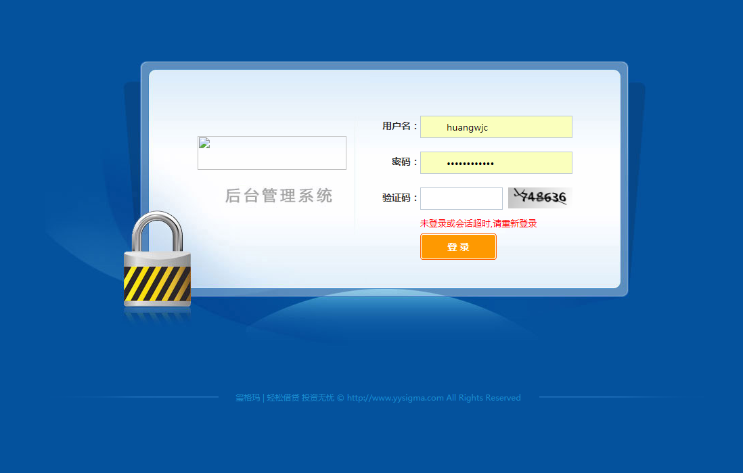

**4.小程序首页文案配置功能**

小程序首页文案配置页面原型如下：

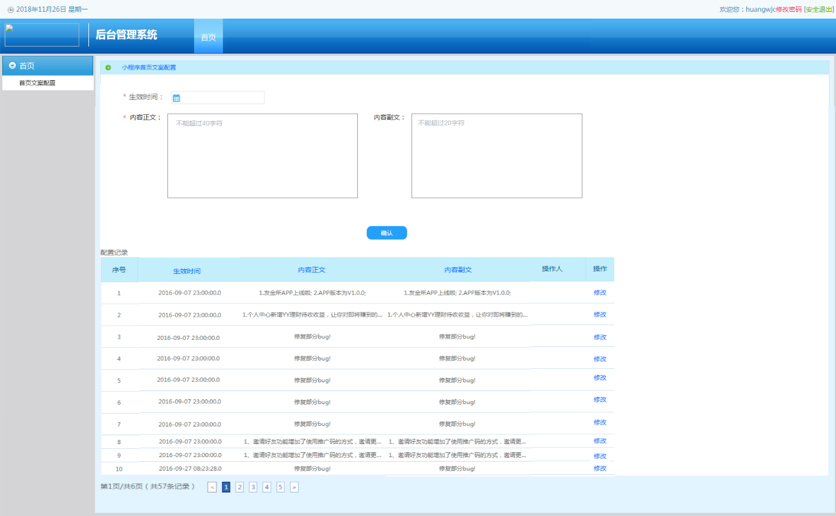

第一步：选择生效时间（即配置文案显示的时间区间，采用现有的时间选择器）-必填

第二步：输入内容正文（正文内容不能超过40字符）-必填

第三步：输入内容副文（内容副文不能超过20字符）-非必填

第四步：配置值信息填写完毕后点击【确认】提示“配置成功”，相应配置生效，已生成的配置按照配置时间倒序排列

没有输入所有必填项之前【确认】按钮置灰

在配置记录中点击【修改】则会显示对应的配置内容，修改完毕后再次点击【确认】提示“修改成功”，相应配置生效

如果配置的生效时间发生重叠，则以相对来说更新的配置为准去显示相应内容

1. **其他(此部分视具体情况填写，若无则不需填写)**

历史数据处理（**选填，没有则填写无**）：无

是否需要后台运维支撑（**选填，没有则填写无**）：无

是否影响其他功能（**选填，没有则填写无**）：无